муниципальное дошкольное образовательное учреждение
"Детский сад № 203" города Ярославля

Конспект образовательной деятельности
по художественно-эстетическому развитию (рисование)
на тему: «Подснежники»
для младшей группы дошкольного возраста

Макарова М.В
воспитатель гр.№6

Конспект занятия по изо деятельности во второй младшей группе «Подснежники»
Цель: Вызвать интерес к созданию выразительного образа цветов в технике рисования.
Учить рисовать цветы на основе представления о внешнем виде растений (стебель, листья, цветок).
Упражнять в технике рисования цветка путем примакивания ворса кисточки к бумаге. Развивать чувство цвета и формы, мелкую моторику.
Воспитывать эстетические эмоции, художественный вкус, бережное отношение к растениям, умение видеть их красоту.
Материал и оборудование: альбомные листы, кисточки, подставки для кисточек, баночки с водой, тряпочки, гуашевая краска голубого и зеленого цвета, иллюстрации первоцветов (ладошка)
Ход:
Чтение стихотворения С. Дрожжина.
Прошла зима холодная,
Настали дни весенние,
Теплом растопит солнышко,
Как воск, снега пушистые.
Листами изумрудными
Леса зазеленеются,
И вместе с травкой бархатной
Взойдут цветы весенние.
Вопросы к детям:
О каком времени года говориться в стихотворении? (Весна)
Что растопит солнышко? (Снег)
Почему взойдут весенние цветы (станет тепло) Какие мы с вами знаем первые весенние цветы (тюльпаны, подснежники,нарциссы, мать-и-мачеха).
Показ иллюстраций первоцветов.
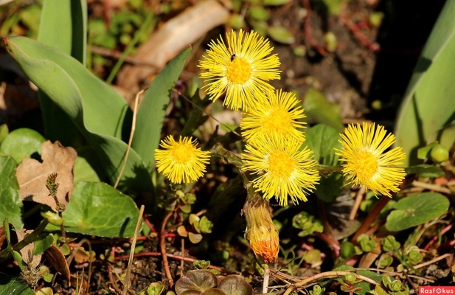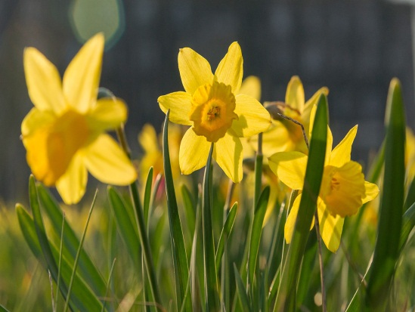
Мать-и-мачеха Нарцисс
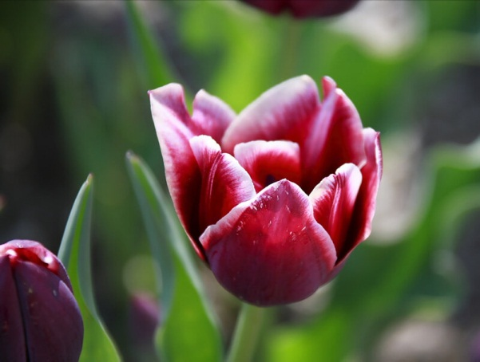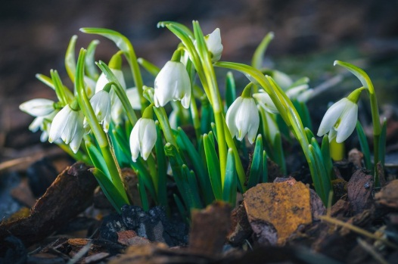
Тюльпан Подснежники

Сейчас мы с вами попробуем вырастить цветочек. Приготовьте свои ручки.

Физкультминутка «Цветок»
Посадили семечко. (имитируем как сажаем)
Поливаем семечко. (имитируем как поливаем)
Пророс росток. (сложить ладони вместе в виде бутончика)
Распустился цветок. (раскрыть ладони)
Зашумел ветерок. (ш-ш-ш).
Закачался цветок. (покачать кистями рук)
Мы с вами попробуем нарисовать свои красивые картины с подснежниками. Давайте повнимательнее рассмотрим сам подснежник. Вопросы: Что есть у подснежника? (стебель, цветок, листик). Какого они цвета? Какую краску мы возьмем для рисования цветка? (голубую). Как можно получить ее? (смешать белую и синюю). Показ воспитателя Посмотрите, как мы будем рисовать подснежник. (Сначала мы опустим кисточку в зеленую краску – нарисуем тоненький стебелек. Сполоснем кисточку в баночке с водой и наберем голубую краску: широким ворсом примакиваем кисточку к кончику стебелька и убираем, затем примакиваем ворс рядом – получился второй лепесток. Всего примакиваем 3 раза. Вот подснежник почти готов, чего не хватает? (листочка). Сполоснем кисточку, набираем опять зеленую краску и рисуем листочки.
Вопросы к детям: Что будем рисовать сначала? (стебелек). А потом (листики) Какую краску возьмем для рисования цветка? Как мы будем рисовать цветок? Мы свами намажем свою ладошку краской и примкнём его к листу Что нарисуем в последнюю очередь? А теперь приступаем к работе.

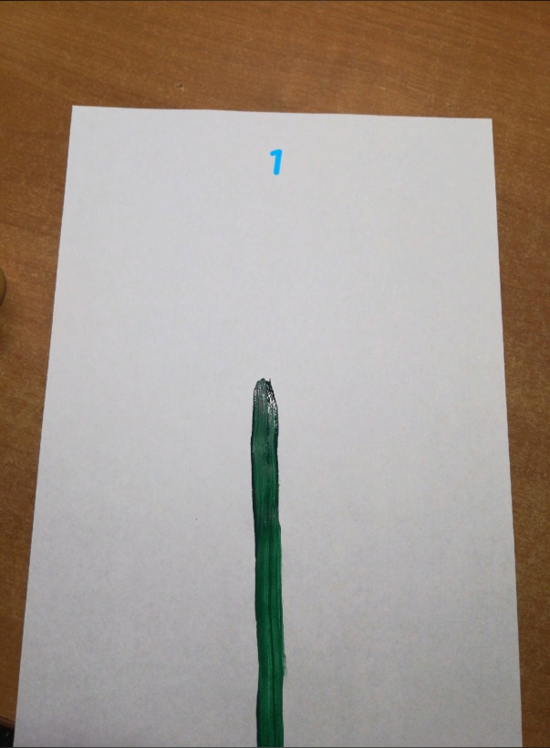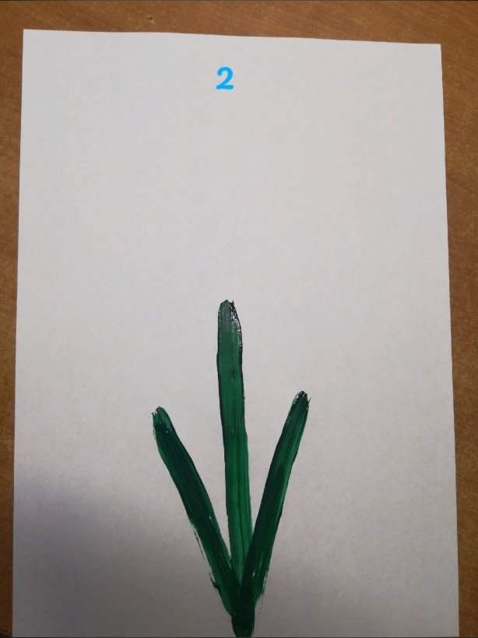

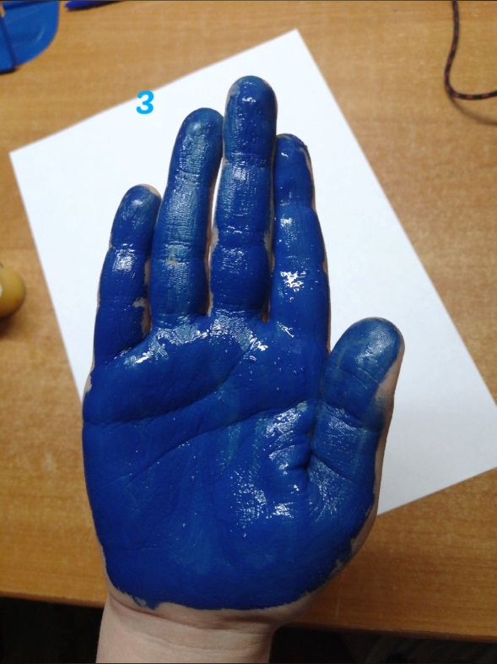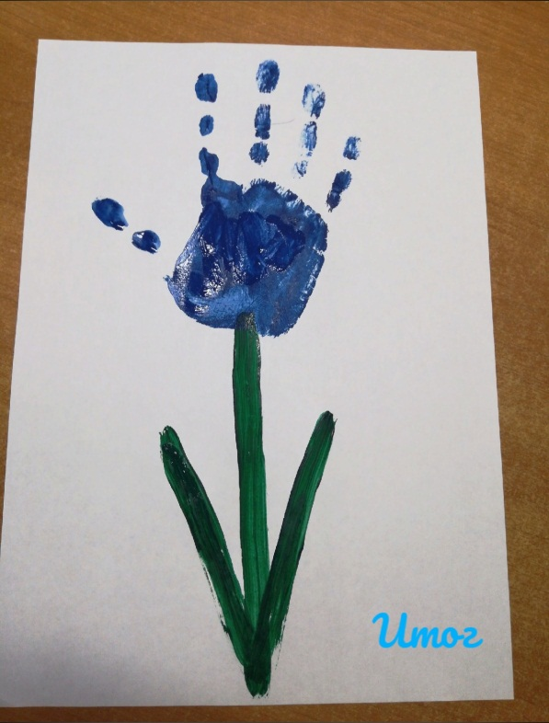
Итог:
Посмотрите, какие чудесные подснежники вы нарисовали. В зеленой траве они очень красивы. На земле очень много разных цветов. Хоть их и много, но не стоит их срывать. Они поникнут, букет завянет и потеряет свою красоту. Пусть лучше цветы останутся на ваших картинах, и будут долго радовать всех.

